**MENGENAL PERBEDAAN HUB, SWITCH DAN ROUTER**

Untuk menghubungkan komputer dalam sebuah jaringan, kita kadang mendengar istilah Hub, Switch, Bridge dan Router, lantas apa perbedaan diantara keempat peralatan tersebut?. Tulisan ini saya rangkum dari berbagai sumber terutama modul kuliah jaringan komputer yang pernah saya dapatkan. Berikut definisi dan perbedaan Hub, Switch dan Router.

**HUB**

* Suatu perangkat yang memiliki banyak port yang akan menghubungkan beberapa node (komputer) sehingga membentuk suatu jaringan pada topologi star.
* Beberapa hub di pasaran kadang disebut dengan istilah hub-switch yang sering dikira oleh kita sebagai switch, tentu saja hub lebih lambat performanya daripada switch.

**Cara Kerja:**

* Ketika sebuah paket tiba di salah satu port, paket itu akan disalin ke port-port yang lain di hub. Atau dengan kata lain hub hanya menyalin data ke semua simpul yang terhubung ke hub. Hal ini menyebabkan unjuk kerja jaringan akan lambat.
* 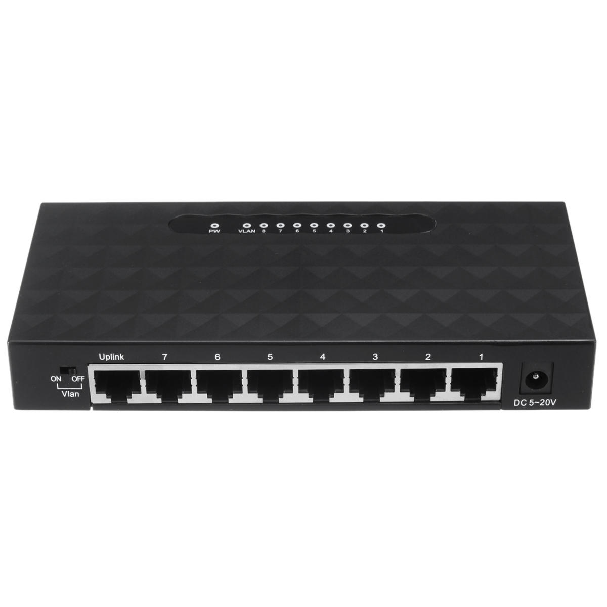Hub dengan spesifikasi 10/100Mbps harus berbagi bandwidth dengan masing-masing port. Jadi ketika hanya satu PC yang menggunakan, akan mendapat akses bandwith yang maksimum yang tersedia. Namun, jika beberapa PC beroperasi atau di gunakan pada jaringan tersebut, maka bandwidth akan dibagi kepada semua PC, sehingga akan menurunkan kinerja jaringan
* Simulasi cara kerja Hub dapat dilihat di: <http://goo.gl/P26dXp>

**Bridge**

* + Berfungsi menghubungkan dua buah LAN yang sejenis, sehingga dapat memiliki satu LAN yang jauh lebih besar dari ketentuan konfigurasi LAN tanpa Bridge.
  + Bridge dapat menghubungkan beberapa jaringan terpisah, baik tipe jaringan yang sama maupun berbeda (seperti Ethernet dan Fast Ethernet).
  + Bridge dapat menghubungkan dua LAN yang kedua-duanya menggunakan metode transmisi baseband atau broadbrand ataupun LAN dengan baseband dan LAN dengan broadband atau metode akses CSMA/CD dengan token passing dan sebagainya bergantung pada jenis Bridge yang digunakan.
  + Salah satu contohnya adalah Cisco-Linksys WET54G Wireless-G Ethernet Bridge seperti tampak pada gambar dibawah:

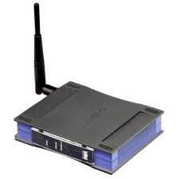

Cisco-Linksys WET54G Wireless-G Ethernet Bridge

**Cara Kerja:**

Bridge memetakan alamat Ethernet dari setiap node atau titik yang ada pada masing-masing segmen jaringan dan hanya memperbolehkan lalulintas data yang diperlukan melintasi bridge. Ketika menerima sebuah paket, bridge menentukan segmen tujuan dan sumber. Jika segmennya sama, paket akan ditolak, dan jika segmennya berbeda, paket paket diteruskan ke segmen tujuan. Dengan demikian bridge juga mencegah pesan rusak agar tidak menyebar keluar dari satu segmen.

* + Bridge bekerja pada lapisan physical layer dan data link layer, sehingga akan mempengaruhi unjuk kerja LAN bila sering terjadi komunikasi sistem yang berada di LAN yang berbeda yang terhubung oleh Bridge.
  + Simulasi cara kerja Bridge dapat dilihat di: http://goo.gl/QgsKt2

**Switch**

* + Switch bentuknya hampir sama dengan hub.
  + Switch atau lebih dikenal dengan istilah LAN Switch merupakan perluasan dari konsep bridge.
  + Salah satu contohnya adalah HP Procurve V1810-8G yang merupakan 8 Port Gigabit Switch.

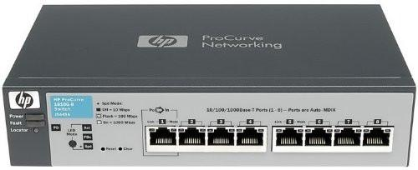

HP Procurve V1810-8G

**Cara Kerja**:

Ada dua arsitektur dasar yang digunakan yaitu: cut-through dan store and forward.

* + Switch cut trough memiliki kelebihan di sisi kecepatan karena ketika sebuah paket datang, switch hanya memperhatikan alamat tujuan sebelum diteruskan ke segmen tujuannya. Sedangkan Switch store and forward merupakan kebalikan dari switch cut-through. Switch ini menerima dan menganalisa seluruh isi paket sebelum meneruskannya ke tujuan dan untuk meneriksa satu paket memerlukan waktu, tetapi ini memungkinkan switch untuk mengetahui adanya kerusakan pada paket dan mencegahnya agar tidak mengganggu jaringan.
  + Switch dengan spesifikasi 10/100Mbps akan mengalokasikan 10/100Mbps penuh untuk setiap port nya. Jadi berapapun jumlah computer yang terhubung, pengguna akan selalu memiliki bandwidth penuh.
  + Simulasi cara kerja Switch dapat dilihat di: http://goo.gl/1mhj3g

**Router**

* + Berfungsi agar data sampai ke tempat tujuan pada jaringan sesuai yang dikehendaki.
  + Router biasanya digunakan untuk menghubungkan jaringan lokalke internet.
  + Salah satu contohnya adalah Mikrotik Router dan Linksys WRT54GL yang dalam pengaturan konfigurasinya bisa berfungsi juga sebagai bridge atau switch.
  + Cara Kerja:

Router bekerja dengan cara yang mirip dengan switch dan bridge. Perbedaannya, router merupakan penyaring atau filter lalu lintas data. Penyaringan dilakukan dengan menggunakan protocol tertentu. Router pada dasarnya merupakan piranti pembagi jaringan secara logical bukan fisikal.

* + Router dapat memilih jalan alternatif yang terbaik (rute terbaik untuk transportasi data.), bila memang ada beberapa jalan untuk mencapai tujuan atau bila salah satu jalan ke tempat tujuan terputus karena sesuatu hal.
  + Router bekerja pada lapisan physical, data link dan network layer, sehingga tidak dapat digunakan sembarangan.
  + Router umumnya paling tidak terhubung ke dua jaringan., dua LAN atau WAN ke LAN dan jaringan dari ISP ( Internet Service Provider). Beberapa modem DSL dan cable modem juga memiliki fungsi router yang terintegrasi ke dalamnya sehingga memungkinkan beberapa computer membentuk jaringan dan langsung terhubung ke internet.
  + Apabila hub, bridge dan switch merupakan networking device maka router merupakan internetworking device.
  + 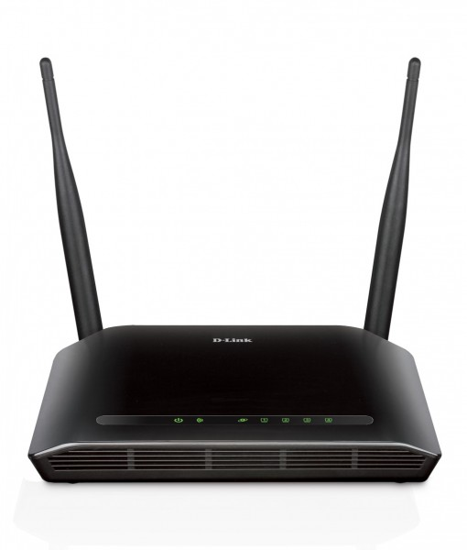Simulasi cara kerja Router dapat dilihat di: <http://goo.gl/k3Hbrk>